Program for kurs i rømmingssikring,
Bergen, Clarion Airport Hotel Flesland 21.06.2018
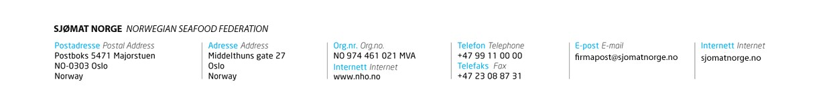
Tid | Tema / foredragsholder
09.00-09.05 | Velkommen  v/ Trude H Nordli (Sjømat Norge)
09.10-09.40 | 0-visjon for rømming! Status, regelverket og beredskap.  v/ Brit Uglem Blomsø (Sjømat Norge)
09.40-10.00 | Kunnskap og metoder for å forebygge rømming  v/ Heidi Moe Føre, SINTEF
10.00-10.20 | Spørsmål/pause
10.20-10.40 | Not, hvordan hindre rømming  v/ Svein Ove Rabben Fiskeridirektoratet
10.45-11.25 | Fokusområder, krav til fortøyning og info om rømmingshendelser  v/ Knut Eikeset, Fiskeridirektoratet
11.25-11.50 | Spørsmål/ pause
11.50-12.20 | Erfaring og tanker rundt rømmingssikring fra en dykkers perspektiv  v/ Jarle Birkeland, AKVA Marine Services
12.20-12.30 | Spørsmål
12.30-13.15 | Lunsj
13.15-13.35 | Menneskets rolle i rømmingshendelser  v/ Heidi Moe Føre, SINTEF
13.40-14.00 | Rømningssikkert samspill mellom oppdretter og brønnbåt. Hvor er det forbedringspotensial?  v/ Petter Gunnarstein, Sølvtrans
14.00-14.20 | Spørsmål/pause
14.20-14.40 | Erfaring fra inspeksjon  Akvasafe v/ Ingve Karlsen
14.40-14.50 | Spørsmål/diskusjon
14.50-15.25 | Gruppearbeid med utvalgte oppgaver
15.25-15.55 | Presentasjon av gruppeoppgaver
15.55-16.00 | Utdeling av kursbevis/ avslutning

